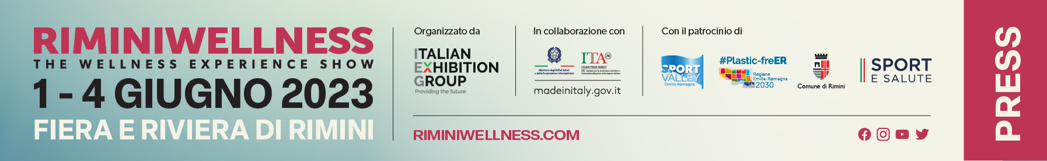

nota stampa

RIMINIWELLNESS, INAUGURATA OGGI LA NUOVA FRONTIERA DEL BENESSERE

- Fino al 4 giugno alla fiera di IEG il nuovo format dell’evento leader in Europa dedicato a fitness, benessere e sport
- Oggi la prima edizione degli Stati generali del Fitness e del Wellness
- All’inaugurazione la squadra di Breakdance che parteciperà alle Olimpiadi 2024, Gilberto Gibilisco, campione mondiale di salto in alto e Marcelo Capitani, numero uno del Padel in Italia

Rimini, 1 giugno 2023 – Vivere bene il benessere vuol dire sperimentare. In una parola, RiminiWellness. La manifestazione internazionale di Italian Exhibition Group dedicata a fitness, sport e benessere, ha aperto oggi alla fiera di Rimini e sulla riviera la 17esima edizione (che si protrarrà fino al 4 giugno) all’insegna del “The Wellness Experience Show”.

PER LA PRIMA VOLTA GLI STATI GENERALI DEL FITNESS E DEL WELLNESS
In apertura di giornata, per la prima volta in assoluto, si sono tenuti gli Stati Generali del Fitness e del Wellness, che hanno ulteriormente concesso a RiminIWellness di imporsi come vero e proprio punto di riferimento imprescindibile per il dibattito odierno.
Dopo il saluto dell’amministratore delegato di Italian Exhibition Group, Corrado Peraboni e del sindaco di Rimini Jamil Sadegholvaad, si sono alternati sul palco Andrea Ermolao, Segretario Generale Exercise is Medicine Italy; Emiliano Briante, Responsabile “Osservatorio Valore Sport”, The European House – Ambrosetti; Raffaele Donini, Coordinatore Commissione Salute, Conferenza delle Regioni e delle Province Autonome; Nerio Alessandri, Presidente Wellness Foundation; Debora Miccio, Direttore Commerciale e Marketing di ICS, Istituto per il Credito Sportivo; Vito Cozzoli, Presidente Sport e Salute spa; Francesco Bardelli, Direttore BU “Health&Welfare”, Generali; Roberto Ronchi, Chief Executive Officer, Anytime Fitness; Andreas Paulsen, Segretario Generale EuropeActive; Marco Osnato, Presidente Commissione VI Finanze, Camera dei Deputati Dopo la mattinata, più istituzionale, la prima edizione degli Stati Generali del Fitness e del Wellness è proseguita con delle sessioni “professionali” che hanno permesso di allargare ulteriormente il dibattito. Tra gli appuntamenti che hanno animato il pomeriggio l’incontro “Sport Plus – Osservatorio Wellness” promosso da ASI, CIWAS e Sport e Salute in collaborazione con IFO, che hanno presentato in anteprima a RiminiWellness i risultati della ricerca di mercato più importante del settore.

LA CERIMONIA D’APERTURA
Agli stati generali ha fatto seguito l’apertura ufficiale di RiminiWellness. Corrado Peraboni, Amministratore Delegato Italian Exhibition Group, ha ricordato il lavoro eccezionale condiviso da IEG con l’amministrazione comunale. “Per quattro giorni RiminiWellness trasforma il quartiere fieristico e la città di Rimini nella palestra a cielo aperto più grande al mondo. Una definizione che scatta una fotografia precisa dell’impegno e dell’attenzione dedicata a una manifestazione che si rinnova anno dopo anno e tornata ora al suo pieno splendore”.
Roberta Frisoni, assessore alla mobilità del Comune di Rimini ha commentato: “RiminiWellness è un appuntamento cruciale e simbolico per la città, che di fatto apre la stagione estiva. Un motivo d’orgoglio per il territorio, che quest’anno ci rende doppiamente felici perché dimostra la capacità e la volontà di ripartire a pochi giorni dalla tragedia che ha colpito la Romagna. Questa è la terra dello star bene insieme e in compagnia, e con IEG lavoriamo nella direzione di far vedere al mondo che l’idea di wellness qui è di casa”.
Lorenzo Angeloni, Direttore Generale Promozione Sistema Paese del Ministero Affari Esteri e Cooperazione Internazionale, ha spiegato: “Da ormai alcuni anni abbiamo capito quanto lo sport e le attività sportive possano essere un traino per la promozione del Paese, non solo per i grandi risultati raggiunti dai nostri sportivi, ma come ulteriore leva per attirare l’attenzione sull’Italia. Ogni volta che partecipo a un evento fieristico provo un senso di orgoglio perché vedo come l’aiuto pubblico e il dinamismo dell’impresa italiana sia un binomio vincente”.

Alla cerimonia hanno preso parte anche Matteo Migliano, Vice Presidente Vicario FIDS-Federazione Italiana Danza Sportiva, che ha introdotto una esibizione dei ragazzi della Squadra di Breakdance che parteciperà alle Olimpiadi 2024, Gilberto Gibilisco, campione mondiale di salto in alto nel 2003 e ora Legend e Ambassador di Sport e Salute e Marcelo Capitani, numero uno del Padel in Italia.
Migliano ha sintetizzato: “Per la prima volta la Break Dance diventa una disciplina olimpica. Per noi e per la Federazione è un importante traguardo e ne siamo estremamente orgogliosi. I ragazzi che si sono esibiti oggi a RiminiWellness fanno parte dell’Accademia di Padova e sono le giovani promesse del nostro domani”.
Ha proseguito Gibilisco: “Per me lo sport è una ragione di vita e oggi sono qui per promuovere uno stile di vita sano. Dobbiamo guardare al futuro dei nostri ragazzi e il nostro compito primario è quello di trasmettere loro uno stile di vita sano”.
Ha concluso Capitani: “Disciplina, Fairplay, determinazione, costanza. Sono questi i valori universali che fanno parte del DNA di ogni atleta e che dobbiamo trasmettere ai ragazzi di oggi che si approcciano a una disciplina sportiva”.

In fiera, in questi quattro giorni, sono in programma oltre 1.500 ore di allenamento e 200 di appuntamenti settoriali, con 28 padiglioni (l’intero quartiere fieristico) occupati e 170mila metri quadrati tra aree indoor e outdoor. Per il mondo business attese delegazioni provenienti da oltre 70 paesi che incontreranno 300 brand espositori per un’opportunità unica di networking, formazione e aggiornamento di tutti i professionisti e gli operatori dello sport e del benessere in movimento.

Per il grande pubblico di sportivi e appassionati l’area Active conferma le numerose sessioni dal vivo delle masterclass di Zumba®, Strong Nation e Zumba Gold®, le discipline olistiche, Pilates Junction e Yoga On Stage, con le lezioni dei trainer di riferimento per le rispettive community e i talks della Body and Mind Arena. Adrenalina e alta instensità con Italian Showdown, la più grande competizione sportiva in Europa riconosciuta e accreditata CrossFit®. Torna RiminiSteel, la parte heavy di RiminiWellness, mentre c’è attesa per il debutto assoluto in Italia di HYROX, la nuova disciplina sportiva che sta rivoluzionando il mondo del fitness. Confermato il focus verticale sulla rieducazione motoria di Riabilitec e sulla sana alimentazione con l’ottava edizione di FoodWell Expo, l’area con le novità di mercato e i segreti per nutrirsi in modo sano, proteico e funzionale, l’esordio della community di Cotto al Dente capitanata da Davide Campagna, e gli incontri con medici e specialisti della nutrizione.

ABOUT RIMINIWELLNESS 2023
Data: 1-4 giugno 2023; qualifica: fiera internazionale; organizzazione: Italian Exhibition Group S.p.A.; periodicità: annuale; edizione: 17°; ingresso: pubblico e operatori; info: www.riminiwellness.com

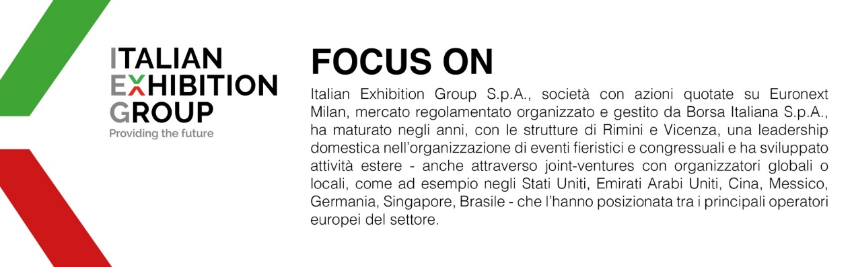

PRESS CONTACT ITALIAN EXHIBITION GROUP
head of corporate communication & media relation: Elisabetta Vitali |
press office manager: Marco Forcellini | press office specialist: Luca Paganin | media@iegexpo.it
MEDIA AGENCY RIMINIWELLNESS
Naper Multimedia| Zoe Perna | T. +39 02 97699600 | staff@napermultimedia.it

Il presente comunicato stampa contiene elementi previsionali e stime che riflettono le attuali opinioni del management (“forward- looking statements”) specie per quanto riguarda performance gestionali future, realizzazione di investimenti, andamento dei flussi di cassa ed evoluzione della struttura finanziaria. I forward-looking statements hanno per loro natura una componente di rischio ed incertezza perché dipendono dal verificarsi di eventi futuri. I risultati effettivi potranno differire anche in misura significativa rispetto a quelli annunciati, in relazione a una pluralità di fattori tra cui, a solo titolo esemplificativo: andamento del mercato della ristorazione fuori casa e dei flussi turistici in Italia, andamento del mercato orafo - gioielliero, andamento del mercato della green economy; evoluzione del prezzo delle materie prime; condizioni macroeconomiche generali; fattori geopolitici ed evoluzioni del quadro normativo. Le informazioni contenute nel presente comunicato, inoltre, non pretendono di essere complete, né sono state verificate da terze parti indipendenti. Le proiezioni, le stime e gli obiettivi qui presentati si basano sulle informazioni a disposizione della Società alla data del presente comunicato.

